Влияние сильного экситон-плазмонного взаимодействия на фотофизические свойства модифицированного хромофора зеленого флуоресцентного белка
Аслоповский В.Р., Боченков В.Е.
Студент, 2 курс специалитета
Московский государственный университет имени М.В.Ломоносова,
химический факультет, Москва, Россия
E–mail: aslopovskiyvladislav@gmail.com
Использование плазмонных наноструктур открывает широкие возможности для управления светом на наномасштабе, включая фокусирование в субдифракционном объеме, изменение длины волны, поляризации и т.п., что необходимо для ряда приложений, включая биосенсорику и нанофотонику. Отдельный интерес представляют гибридные системы на основе молекул органических красителей и металлических наноструктур. В этом случае плазмонная структура может выполнять роль антенны, увеличивая сечение поглощения и повышая интенсивность и квантовый выход флуоресценции. Кроме того, при сильном взаимодействии возможно формирование гибридных плазмон-экситонных состояний с энергией, отличающейся от энергий индивидуальных компонентов, что приводит к расщеплению пика поглощения [1].
В данной работе экспериментально изучена гибридная система, состоящая из модифицированного хромофора зеленого флуоресцентного белка с внутримолекулярным переносом заряда при возбуждении и тонкой пленки серебра с отверстиями диаметром 120 нм (рис.1). Наноструктуры получали методом коллоидной литографии [2], положение полосы плазмонного резонанса изменяли, варьируя толщину пленки серебра. Хромофор диспергировали в растворе полиметилметакрилата (ПММА) и наносили на поверхность серебра методом центрифугирования.
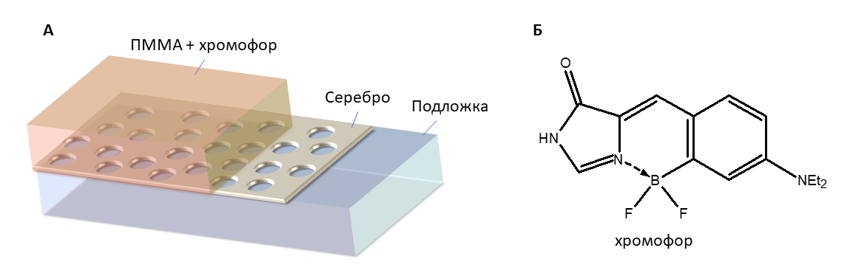
Рис. 1. Схема гибридной наноструктуры (А) и структурная формула хромофора (Б).
Изучены спектры поглощения и флуоресценции хромофора в пленках ПММА, нанесенных на поверхность стекла и перфорированных пленок серебра. Определены времена жизни возбужденного состояния данных наносистем методом времякоррелированного счета одиночных фотонов с пикосекундным разрешением. Показано, что в спектрах экстинкции вместо одного пика, отвечающего полосе плазмонного резонанса наноструктур серебра вблизи 500-600 нм (в зависимости от толщины пленки серебра), появляются два пика в области 450 и 600-700 нм, что свидетельствует о наличии сильного плазмон-экситонного взаимодействия. Предложен механизм усиления флуоресценции в гибридной наносистеме и определены факторы, влияющие на величину расщепления в оптических спектрах.
Работа выполнена при поддержке гранта РНФ 17-13-01276.
Литература
- Törmä, P., Barnes, W.L. Strong coupling between surface plasmon polaritons and emitters: a review // Reports on Progress in Physics. 2015, №78(1). p. 013901.
- Prikulis, J., Hanarp, P., Olofsson, L., Sutherland, D., Käll, M. Optical Spectroscopy of Nanometric Holes in Thin Gold Films // Nano Letters, 2004, №4(6). p. 1003-1007.

